服务密码攻击(爆破服务):
1、在线密码攻击
（没有得到密文，通过网络进行爆破）
需要快速的网络
需要强大的字典
需要高性能电脑
2、离线密码攻击
（得到密文加载字典本地爆破）
需要强大的字典
需要高性能电脑
扫描端口分析服务 进行爆破攻击
Linux 22/80/443/21/
Windows 135/139/445/3306/1433/3389
135：TCP 135=微软DCE RPC end-point mapper服务
139：duTCP 139=微软Netbios Name服务（用于文件及打印机共享）
常见的服务协议：smb、Telnet、ftp、3389、Mssql、mysql
445 响应快 默认使用445进行爆破

hydra使用
参数详解：
-R 根据上一次进度继续破解（中途断掉了）
-S 使用SSL协议连接
-s 指定端口(老版本，新版本直接在ip后加端口)
-l 指定用户名
-L 指定用户名字典(文件)
-p 指定密码破解
-P 指定密码字典(文件)
-e 空密码探测和指定用户密码探测(ns) 探测是否可以使用空密码登录
-C 用户名可以用:分割(username:password)可以代替-l username -p password
-o 输出文件
-t 指定多线程数量，默认为16个线程
-vV 显示详细过程
server 目标IP
service 指定服务名(telnet ftp pop3 mssql mysql ssh ssh2......)
Hydra使用案例
破解smb： hydra -l administrator -P pass.txt -t 30 -e ns -vV smb://192.168.149.193
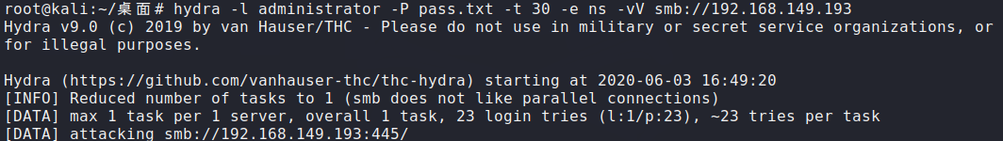
得到结果
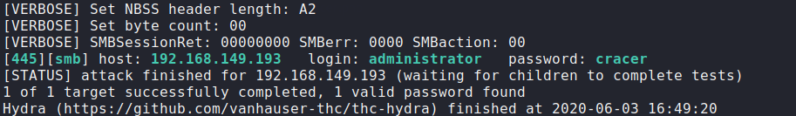

爆破telnet
hydra -l administrator -P telnetPass.txt -t 30 -vV -e ns telnet://192.168.149.913
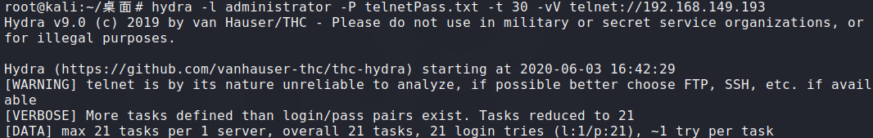
得到结果
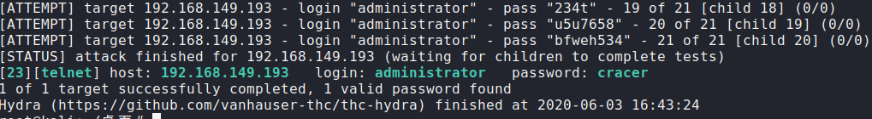
破解ftp：
Hydra -l ceshi -P ftpPass.txt -t 30 -vV -e ns ftp://192.168.149.193
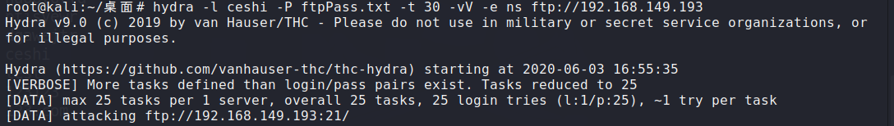 成功
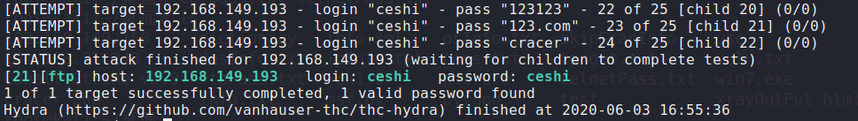
破解rdp：（会误报有问题，不能用）
hydra -l administrator -P telnetPass.txt -t 30 -vV -e ns rdp://192.168.149.193
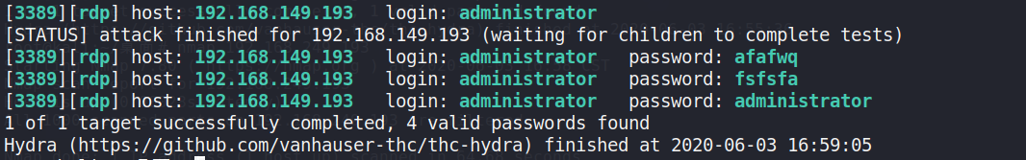
使用hydra破解ssh的密码
hydra -l msfadmin -P sshPass.txt -t 30 -vV -e ns ssh://192.168.149.193
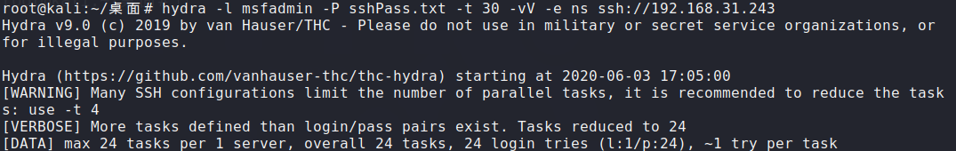
成功
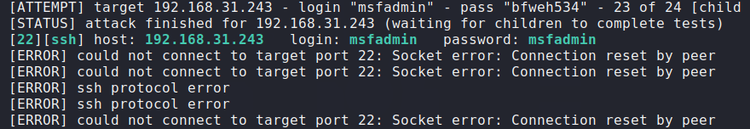
破解cisco：
# hydra -P pass.txt IP cisco
# hydra -m cloud -P pass.txt 10.36.16.18 cisco-enable

Kali中的字典生成器 crunch
参考链接：
https://www.jianshu.com/p/72f9262ba6c1

Hashcat
Hashcat:(获得了hash MD5网站无法破解的情况)
Hashcat系列软件是比较牛逼的密码破解软件，系列软件包含Hashcat、oclHashcat；还有一个单独新出的oclRausscrack。其区别为Hashcat只支持cpu破解；oclHashcat和oclGausscrack则支持gpu加速。oclHashcat则分为AMD版和NIVDA版。
先识别加密算法，再将明文字典按照这中加密算法进行加密，然后在使用加密后的字典与密文进行匹配，
匹配成功之后再将加密的明文和之前明文进行匹配
hash-identifier工具
识别密文加密算法
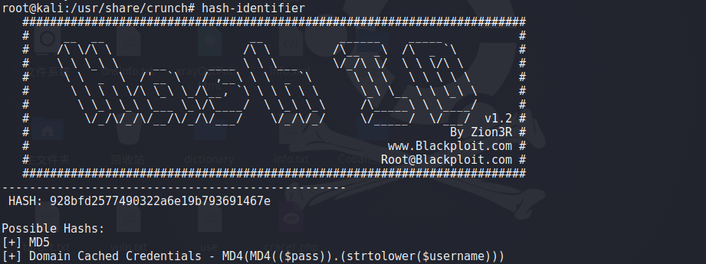
注意：离线爆破需要得到hash密文文件
用法：
Hash --help 查看使用帮助
-a 指定要使用的破解模式，其值参考后面对参数。“-a 0”字典攻击，“-a 1” 组合攻击；“-a 3”掩码攻击(掩码攻击是对暴力破解的改进。在传统的暴力破解中，只能指定密码由什么构成，而不能对每一位进行设置。假设密码前5位是字母，后3位是数字，它会在每一位都使用数字和字母尝试。这样就造成大量的无效尝试。掩码攻击可以指定每一位的构成。例如，使用?l表示小写字母，使用?d表示数字。这样?l?l?l?l?l?d?d?d就可以表示密码前5位是字母，后3位是数字，从而避免无效尝试。)。（常用的是0和3这两种攻击模式）
# | Mode
===+======
0 | Straight（字典破解）
1 | Combination（组合破解）
3 | Brute-force（掩码暴力破解）
6 | Hybrid Wordlist + Mask（字典+掩码破解） --表示的是便一边生成密文一边破解
7 | Hybrid Mask + Wordlist（掩码+字典破解）
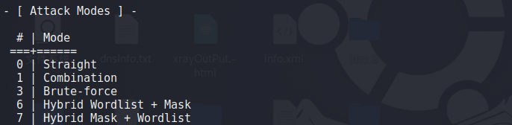
-m 指定要破解的hash类型，如果不指定类型，则默认是MD5
-o 指定破解成功后的hash及所对应的明文密码的存放位置,可以用它把破解成功的hash写到指定的文件中
--force 忽略破解过程中的警告信息,跑单条hash可能需要加上此选项
--show 显示已经破解的hash及该hash所对应的明文
--increment 启用增量破解模式,你可以利用此模式让hashcat在指定的密码长度范围内执行破解过程
--increment-min 密码最小长度,后面直接等于一个整数即可,配置increment模式一起使用
--increment-max 密码最大长度,同上
--outfile-format 指定破解结果的输出格式id,默认是3
--username 忽略hash文件中的指定的用户名,在破解linux系统用户密码hash可能会用到
--remove 删除已被破解成功的hash
-r 使用自定义破解规则

a.hash 表示存放密文的hash文件(就是需要破解的密文，也可以是1.txt)
hashcat a.hash -m 0 -a 0 pass -o 123.txt --force
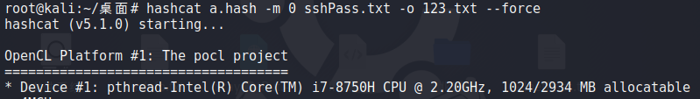
得到结果：
指定密文的类型 a表示所有字符类型
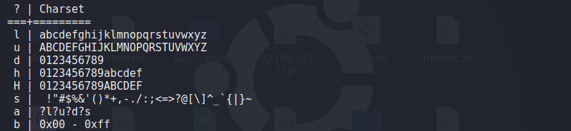
破解7位纯数字密码
hashcat -m 0 -a 3 test.hash ?d?d?d?d?d?d?d
破解8位字母加数字的 xiao2008
hashcat -m 0 -a 3 test.hash ?l?l?l?ld?d?d?D
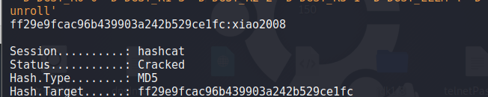
自定义组合破解
破解5位未知密码并且自定义密码组合
这里的?1指的是按照xiao的方式生成第一位
hashcat -m 0 -a 3 test.hash --custom-charset1=xiao --custom-charset2=?d ?1?2?2?2?2
hashcat -m 0 -a 3 test.hash --custom-charset1=?l?d--custom-charset2=?d ?1?2?2?2?2

John的使用
pwdump7工具读取了windows hash可以使用hashcat破解 structs2 漏洞权限很大可以读取shadow文件)
将shadows文件中的密码导出进行测试
cat /etc/shadow > 1.txt
进行破解 1.txt
john 1.xt
能够识别linux windows默认密码的加密方式
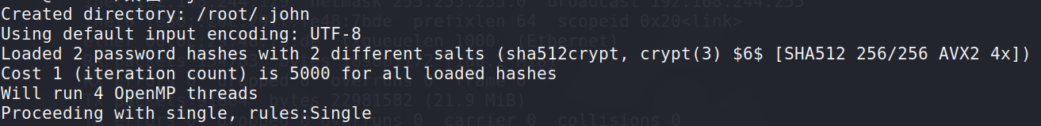
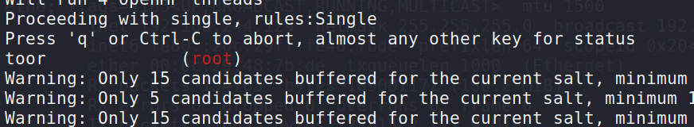
展示结果
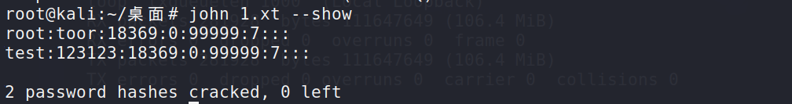
测试Windows密码
使用工具
E:\TOOLS\TOOLS\08--权限提升\windows\getpass\抓hash\PwDump7.exe
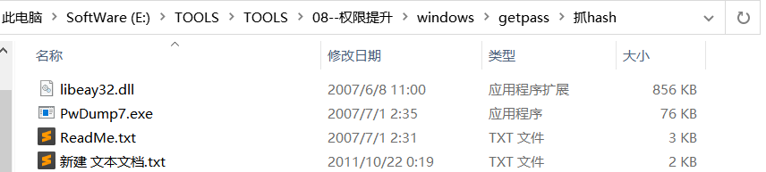
将密码导入到2.txt中
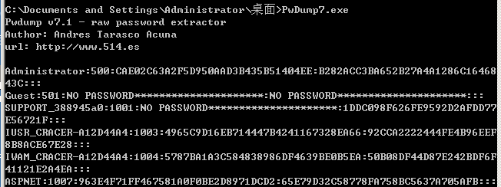
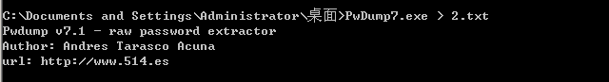
拷贝到Linux进行破解
得到加密方式和账号密码
参数不指定系统也能破解

